Малый Семейный Совет:
( 1 дополнительный класс)
«Мой дом – моя крепость»

Автор: учитель начальных
классов Коноплева Елена Михайловна

2019

ЦЕЛЬ МСС : формирование ценностного отношения к семье, возрождение нравственно-этических норм, ценностей и традиций семейного уклада.
Задачи:
-способствовать воспитанию патриотических чувств, чувства гордости за родственников и предков;
-формирование у обучающихся представления о семье, как о людях, которые любят друг друга, заботятся друг о друге ,формирование нравственного долга перед родителями;
-сплочение классного коллектива;
-развитие семейного творчества и сотрудничества семьи и школы.
Форма: малый семейный совет с участием обучающихся.
Методы: словесные методы: рассказ-беседа; наглядные методы: изобразительная наглядность, практические; частично-поисковый.
Формы организации деятельности : фронтальная, групповая и парная.
Участники: классный руководитель, родители и обучающиеся 1 дополнительного класса.
Время мероприятия – 40 минут.
Дети и родители сидят по 6 человек в группах.
Оборудование: 2 листа ватмана, маркеры, конверты с заданиями.

Ход малого семейного совета
Звучит мелодия песни «Гимн семье».
- Учитель: Добрый день, дорогие родители, дети. Я рада вас видеть. Улыбнитесь солнышку, улыбнитесь голубому весеннему небу. Повернитесь друг к другу и подарите свои добрые, солнечные улыбки. Ведь добрая улыбка поднимает настроение, улучшает здоровье и располагает к общению.
Учитель: Я рассчитываю на вашу поддержку, помощь и взаимопонимание. Уверена, что наше сотрудничество будет успешным.

- Чтобы узнать о чем сегодня мы будем говорить, послушайте стихотворения .

Большая у меня семья,- Монаков В.
Но главный в ней,
Конечно, Я!
***
Моя семья крепка, дружна- Некрасов Р.
И для меня она важна!
***
Бабушка и дедушка,-Реброва Н.
Мамочка и папочка,
Две сестрёнки старшие
И котёнок-лапочка.
И ещё, конечно, я.
Очень дружная семья!
***
У меня есть семья – Еськова С.
Мама, папа, брат и я.
Лучше всех мы живём,
Песни громко мы поём.
Никому не разрешу
Обижать семью свою.
***
Я узнал, что у меня- Ребров А.
Есть огромная семья.
И тропинка, и лесок,
В поле каждый колосок,
Речка, небо голубое –
Это всё моё, родное,
Это родина моя,
Всех люблю на свете я!

Учитель :Семья… Слово это понятно всем, как «хлеб» и «вода». Семья – это дом, это папа и мама, дедушка и бабушка, брат и сестра. Это любовь и забота, труд и радость, несчастья и печали, привычки и традиции.
-(показываю табличку с буквой Д) Эта буква в современном русском языке называется просто – «дэ», в старославянском – «добро». А внешне она на что похожа? Правильно, на дом. Русские крестьяне так и называли эту букву – «дом».(Показываю табличку с буквой О)
- Буква О похожа на круг, хоровод. Возьмутся люди за руки и получится хоровод. За руки берутся люди дружные, любящие друг друга. Это вы, ваши папа и мама, сёстры и братья, ваша семья.(Показываю табличку с буквой М)
Буква М похожа на ограду. Дом ведь надо охранять, семью оберегать. За оградой можно жить спокойно. Теперь в слове «дом» каждая буква на своём месте. А зачем нам нужен дом?
Дом охраняет человека от зверей, злых людей, всяких бед. Он даёт уют, тепло, покой. Спасает от холода, дождя, ветра. В нём мы спим, едим, работаем, нянчим детей, молимся Богу, поём песни, рассказываем сказки.
Учитель: Человек придумал много пословиц о доме и семье. А какие пословицы знаете вы? (Ответы)
Игра « Собери пословицу».
1.Вся семья вместе, так и душа на месте.
2.Где в семье лад, там ребят хорошо растят.
3.Семья в куче — не страшна и туча.
4.В семье разлад, так и дому не рад.
5.Семья без детей — что цветок без запаха.
6.Семья сильна, когда над ней крыша одна.
7.В семье согласно, так идёт дело прекрасно.
8.В семью, где лад, счастье дорогу не забывает.
9.Вся семья вместе, так и душа на месте.
10.В семье и каша гуще.
11.Семья воюет, а одинокий горюет.
12.Дерево держится корнями, а человек семьёй.
Учитель: Наш малый семейный совет называется «Мой дом – моя крепость». Почему так говорят: «Мой дом – моя крепость?»
-Дом – это целый мир. Очень важно иметь свой дом. Без него человек не может быть счастлив. Несомненно, у каждого человека должна быть не просто крыша над головой, а место, где его любят и ждут, понимают, принимают таким, каков он есть, это-место, где человеку тепло и уютно. Сегодня мы постараемся построить дом своей мечты, где все будут жить дружно, в любви и согласии.
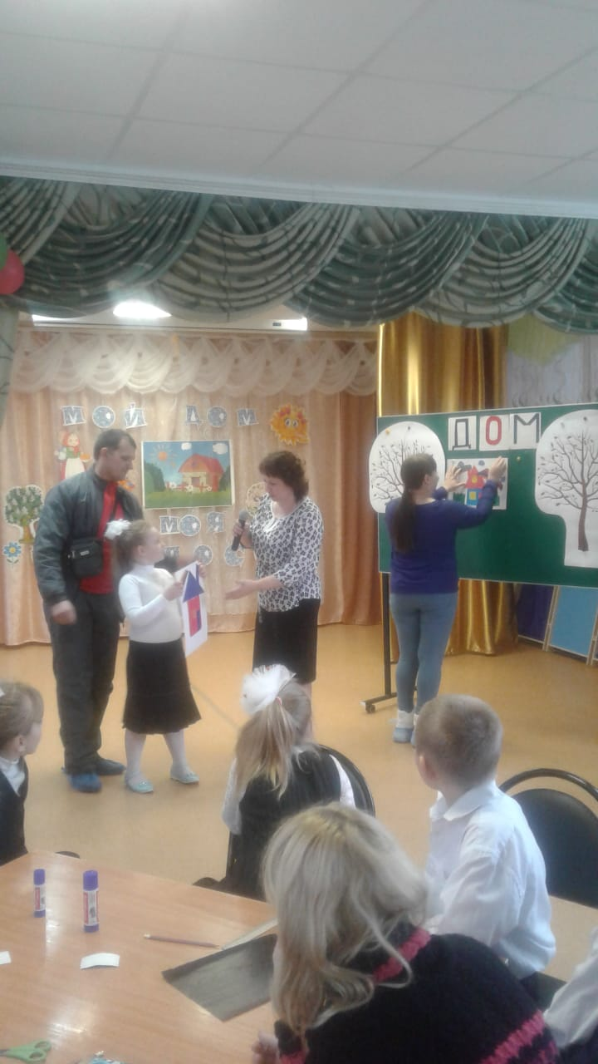
Учитель: Дома у каждой группы оказались прекрасными. Сегодня мы будем играть все вместе! И я объявляю игру «Обнималочки»!
Игра «Обнималочка»
Чтобы начать эту подвижную игру с родителями, дети образуют малый (внутренний) круг, а их родители – большой (внешний). Участники каждого круга держатся за руки. Когда начинает звучать музыка, дети и родители идут в противоположных направлениях – по часовой стрелке и против нее. Как только мелодия смолкает, все расцепляют руки. Каждый ребенок должен постараться найти свою маму, подбежать к ней и обнять ее раньше остальных детей

Учитель: В каждой семье есть свои традиции . Например семья отмечает день рождения. Игра «Всей семьей на день рождение» - участ. 2 семьи
Папы надевают шляпу, галстук. Папа садится в машину — обруч и едет за цветами, возвращается за мамой. Мама берет сумку, садится к папе в машину. Они вместе едут за подарком. Возвращаются домой за ребенком и едут в гости!

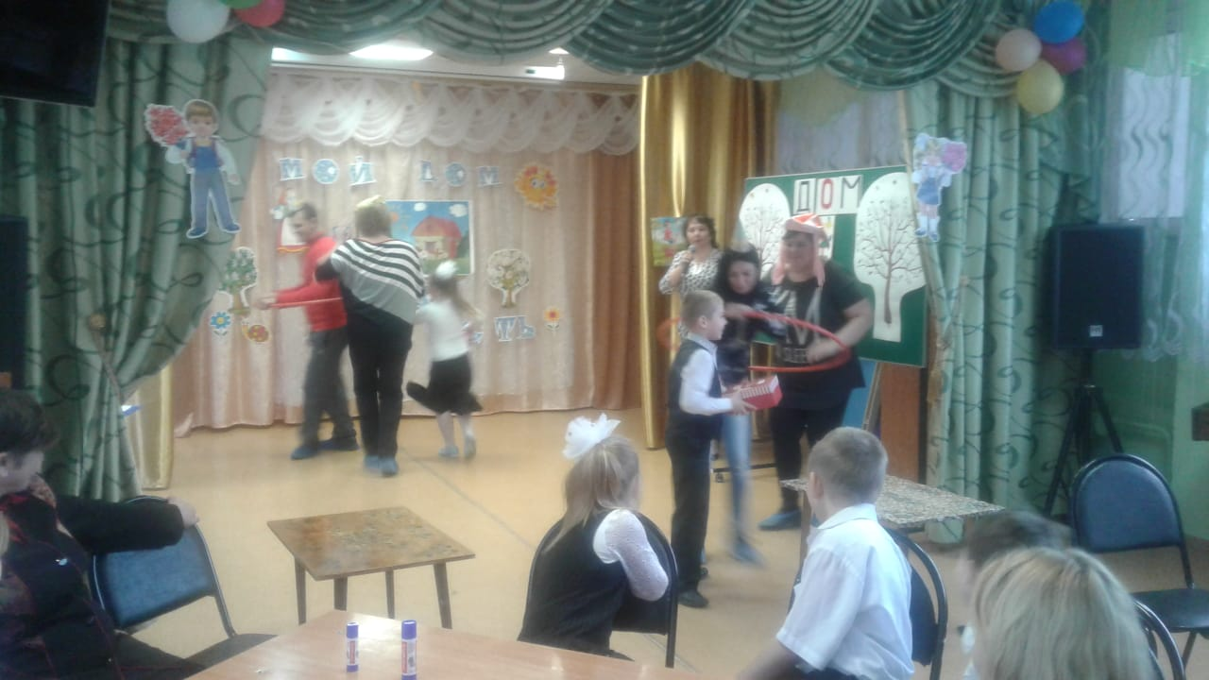
Учитель: Молодцы. Представим , что День рождения у мамы. Послушайте песню в исполнении ваших детей « Мамочка, мамочка самая красивая моя….»
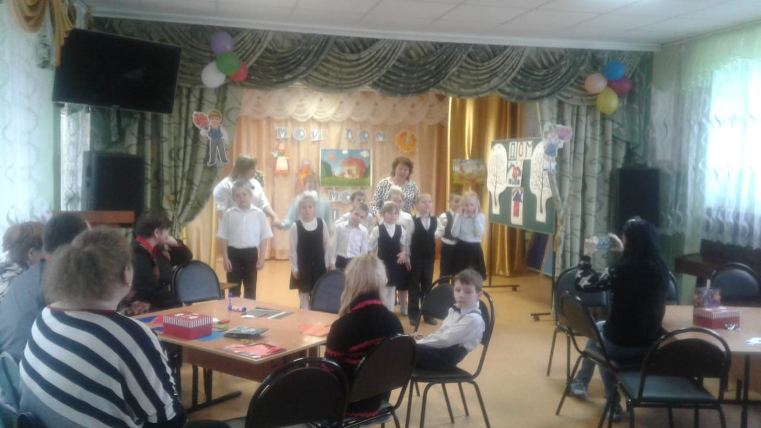
Учитель- Если бы вас попросили составить правила счастливой семьи, какие бы правила вы предложили ?
1 группа 2 группа
1. Понимание | 12. Вспыльчивость
2. Злость | 13. Доброта
3. Безразличие | 14. Доверчивость
4. Бережливость | 15. Жадность
5. Отзывчивость | 16. Заботливость
6. Болтливость | 17. Капризность
7. Вежливость | 18. Конфликтность
8. Верность | 19. Лживость
9. Веселость | 20. Мудрость
10. Внимательность  11. Любовь | 21. Нежность  22. Терпение

Игра « Щедрое дерево» -выбрать качества и прикрепить их на наше дерево.
Учитель: А я бы попросила мира на всей планете.
«Мой дом – моя крепость»…..Оказывается, это мудрое изречение имеет и более глубокое, чем нам казалось, значение.

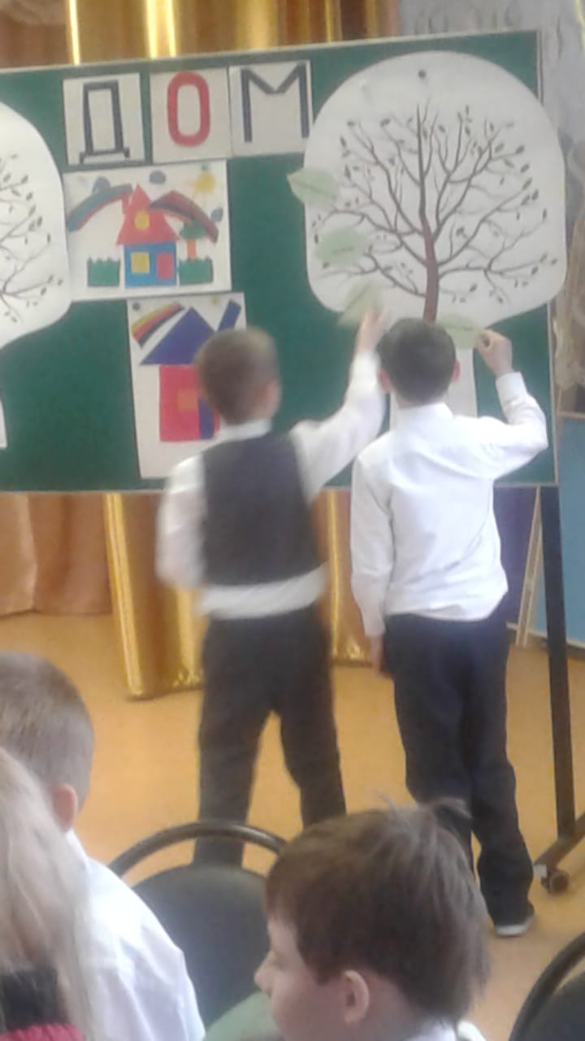
Танец « Флешмоб».

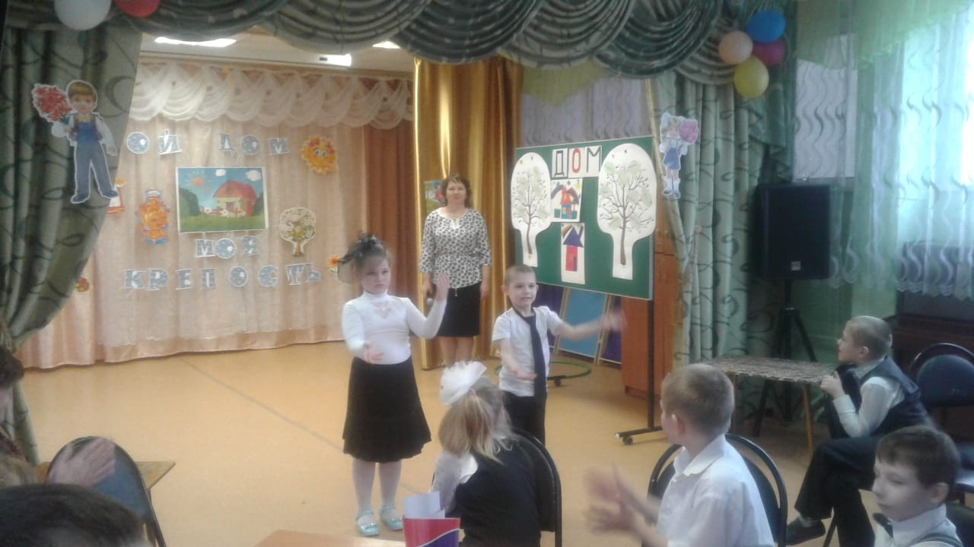
Учитель:
Семейная радость Добрый и радостный
Счастливые лица! Праздник для всех!
Желаю всем семьям Любовь процветает
Любовью светиться! Кругом по Земле!..
Пусть в семьях весёлый Мир вашему дому
Звучит детский смех, И в каждой семье!
Я желаю вам удачи во всех делах, семейного счастья и достатка в доме. Берегите себя и заботьтесь о своих близких!

